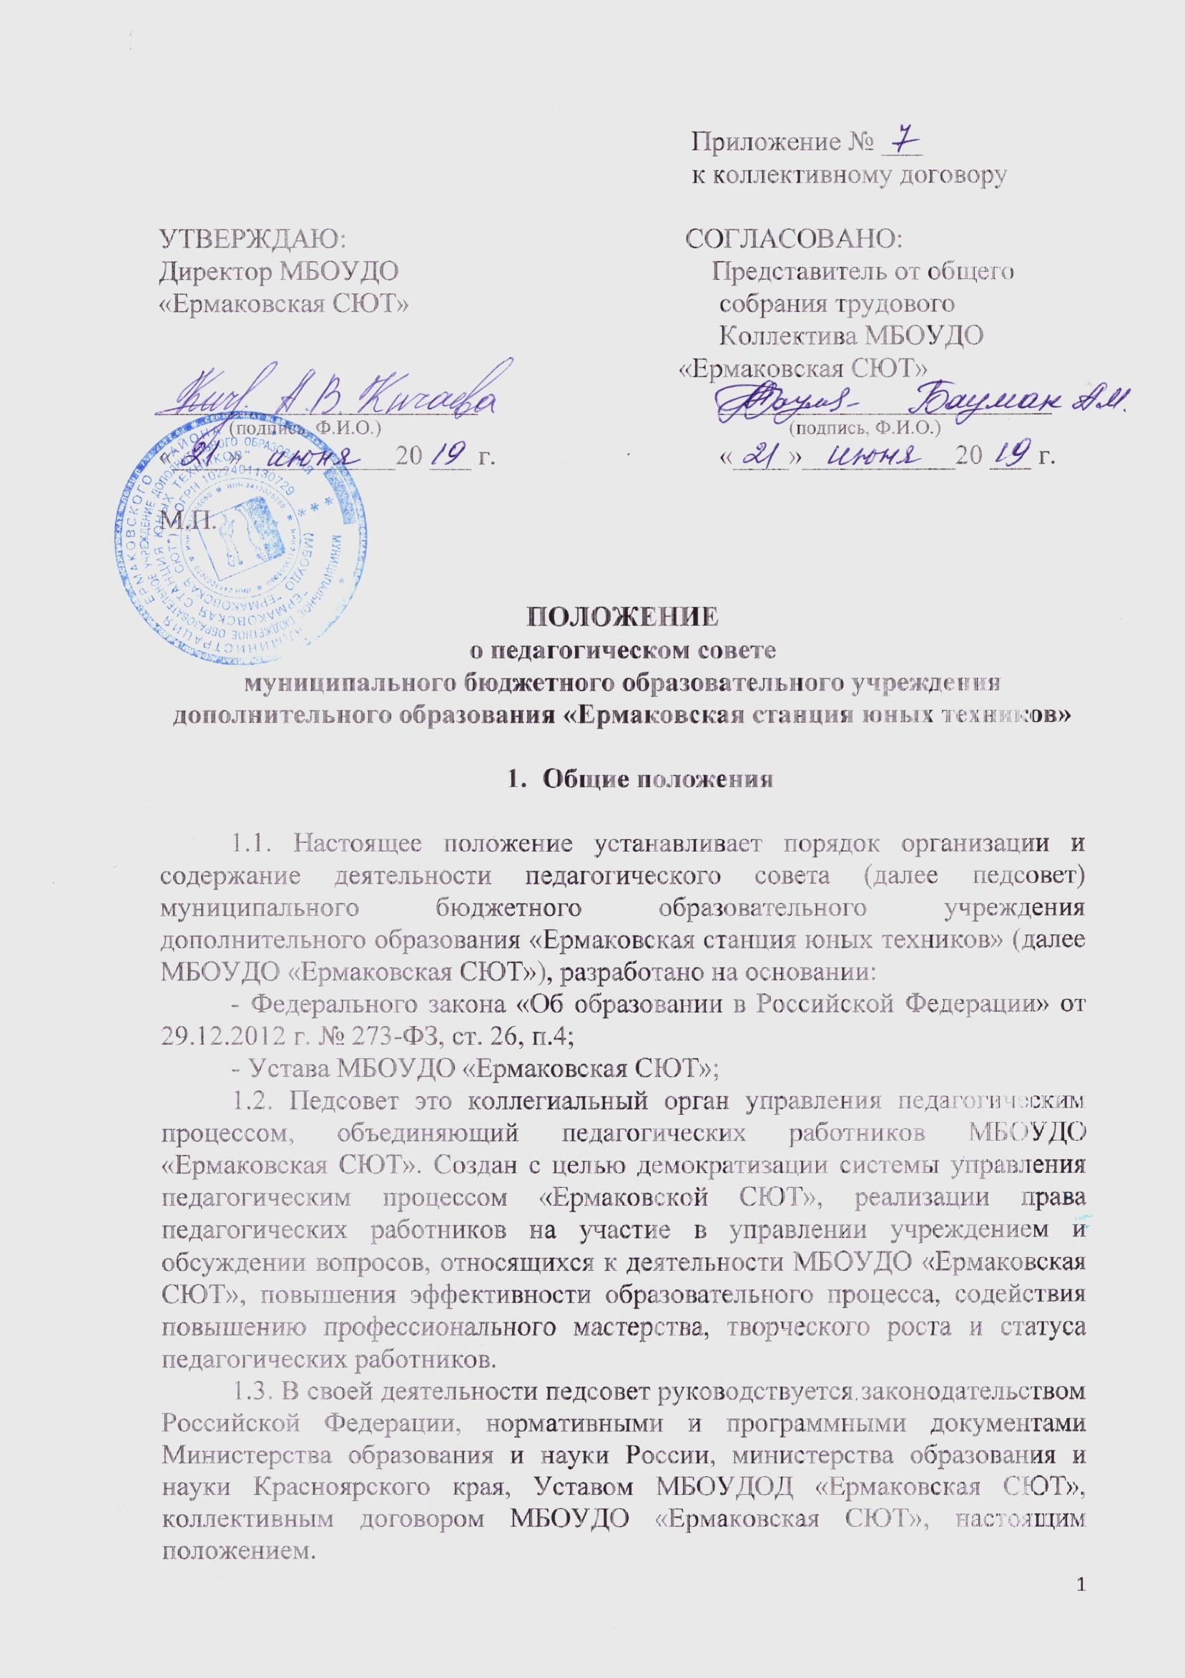

1. **Функции педсовета**

2.1. Педсовет:

- определение основных направлений педагогической деятельности Учреждения;

- обсуждение и утверждение концепции программы развития (деятельности) Учреждения, образовательной программы Учреждения на учебный год;

- обсуждение и принятие образовательной программы, программы развития, дополнительных общеобразовательных программ, планов работы, положений, правил и т.д. (по образовательному процессу);

- обсуждение и выбор различных вариантов содержания образования, форм, методов учебно-воспитательного процесса и способов их реализации;

- организация работы по повышению квалификации педагогических работников, развитию их творческих инициатив;

- анализ, оценка и планирование учебной и воспитательной работы;

- оценка уровня развития, объема и качества знаний, умений   
и навыков, обучающихся по итогам обучения, по результатам текущего контроля;

- рассмотрение случаев отчисления обучающихся;

- анализ результатов внутреннего контроля образовательной деятельности Учреждения;

- анализ применения педагогическими работниками новых форм   
и методов обучения, пособий, технических средств обучения, оценки их эффективности;

- рассмотрение предложений по представлению педагогических работников к награждению государственными и отраслевыми наградами;

- подведение итогов деятельности Учреждения;

- обобщение результатов деятельности педагогического коллектива;

- рассмотрение предложений о поощрении обучающихся;

- рассмотрение перспективного педагогического опыта   
и образовательных технологий;

- вынесение предложений по совершенствованию и повышению эффективности образовательного процесса.

2.2. Директор МБОУДОД «Ермаковская СЮТ» и педагогический совет могут создавать комиссии независимой экспертизы с привлечением экспертов со стороны для изучения какого-либо вопроса для оценки и выработке рекомендаций.

1. **Состав педсовета и организация работы педсовета**

3.1. В состав педсовета входят все педагогические работники СЮТ (директор, методист, педагоги дополнительного образования, другие педагогические работники).

3.2. Каждый педагогический работник СЮТ с момента приема на работу и до расторжения договора является членом педсовета.

3.3. Работой педсовета руководит председатель – директор СЮТ.

3.4. Директор – председатель педсовета – своим приказом назначает секретаря сроком на учебный год.

3.5. Заседания педсовета проводятся не менее 2-х раз в год.

3.6. Заседания и решения педсовета протоколируются секретарем. В протоколе фиксируется ход обсуждения вопросов, выносимых на педсовет, предложения и замечания членов педсовета. Протоколы заседаний подписываются председателем и секретарем педсовета. Нумерация протоколов педсовета ведётся с начала календарного года.

3.7. Решения педсовета являются обязательными для всех членов педагогического коллектива и принимаются большинством голосов при наличии на заседании не менее двух третей его членов. При равном количестве голосов решающим является голос председателя педсовета.

3.8. Решения педсовета являются обязательными для всех участников образовательного процесса и реализуются приказами директора. Результаты этой работы сообщаются членам педсовета на последующих его заседаниях.

3.9. Для подготовки педсоветов могут создаваться творческие группы.

3.10. Время, место и повестка для педсовета сообщаются не менее чем за две недели до его проведения.

3.11. Тематика заседаний вносится в годовой план работы МБОУДОД «Ермаковская СЮТ». Внеочередные заседания педсовета проводятся по требованию не менее одной трети членов педсовета.

1. **Заключительные положения**

4.1. При необходимости в настоящее положение могут быть внесены изменения и дополнения.

4.2. Все вносящиеся изменения и дополнения подлежат обязательному обсуждению и утверждению на заседании педсовета «МБОУДОД «Ермаковская СЮТ».

4.3. Изменения и дополнения в настоящее положение действуют с момента их утверждения приказом директора «МБОУДОД «Ермаковская СЮТ».